Escuela Da Vinci
Carrera Analista de Sistemas · Seminario Final
GoTrain
Aplicación social de fitness con Coach IA
UML — Diagrama de Clases
Incluye diagrama de secuencia del Coach IA

Alumno: Santiago Ghiano
Versión 2.0 · 11/11/2026

Control de versiones
Versión | Fecha | Autor | Descripción
1.0 | 24/09/2026 | Santiago Ghiano | Versión inicial (Parcial 1, sobre prototipos).
2.0 | 11/11/2026 | Santiago Ghiano | Actualización según la implementación final (Parcial 2).

Índice

1. Diagrama de clases
El diagrama refleja las clases del modelo de dominio implementadas en backend/models.py y el servicio del Coach IA (backend/coach.py).
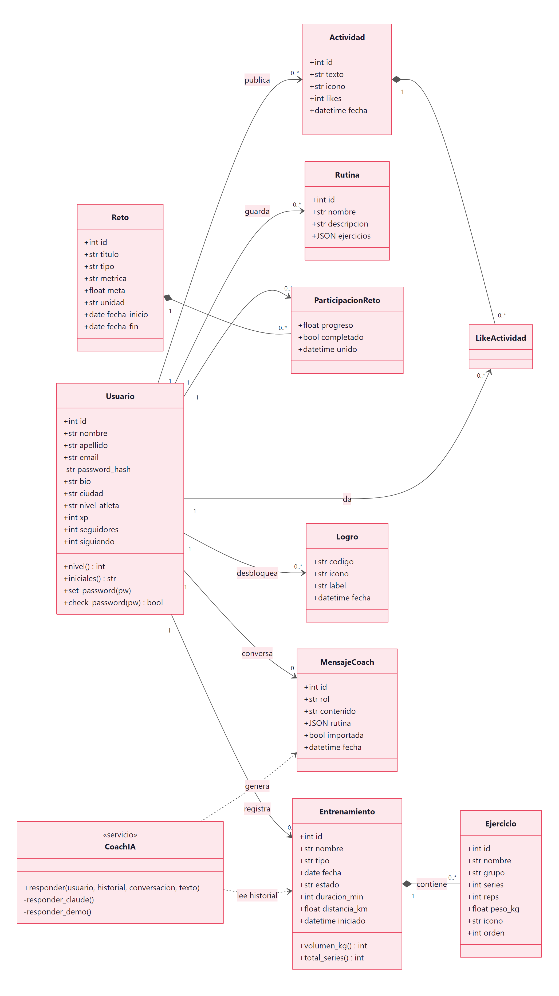
Figura 1 — Diagrama de clases UML

2. Descripción de las clases
Clase | Responsabilidad | Métodos / reglas
Usuario | Atleta registrado: datos personales, credenciales, XP y estadísticas sociales. | nivel() = 1 + xp / 100; set_password / check_password con hash; iniciales()
Entrenamiento | Sesión de entrenamiento. Estado "planificado" (el de hoy) o "completado". Tipo fuerza o running. | volumen_kg() = Σ series × reps × peso; total_series()
Ejercicio | Ejercicio dentro de un entrenamiento (composición). | —
Rutina | Plantilla de ejercicios reutilizable (propia o sugerida por el Coach). | —
Reto | Desafío individual o grupal con métrica (km, entrenos, volumen, días) y meta. | Activo entre fecha_inicio y fecha_fin
ParticipacionReto | Clase de asociación Usuario–Reto con el progreso. | completado al alcanzar la meta
Actividad | Evento del feed social. | likes
LikeActividad | Felicitación de un usuario a una actividad (única por usuario). | —
Logro | Insignia desbloqueada por el usuario. | Se otorga automáticamente
MensajeCoach | Mensaje del chat con el Coach; puede incluir una rutina en JSON. | importada
CoachIA | Servicio que genera respuestas con la Claude API o en modo demo. | responder(), responder_claude(), responder_demo()

3. Diagrama de secuencia — Consulta al Coach IA
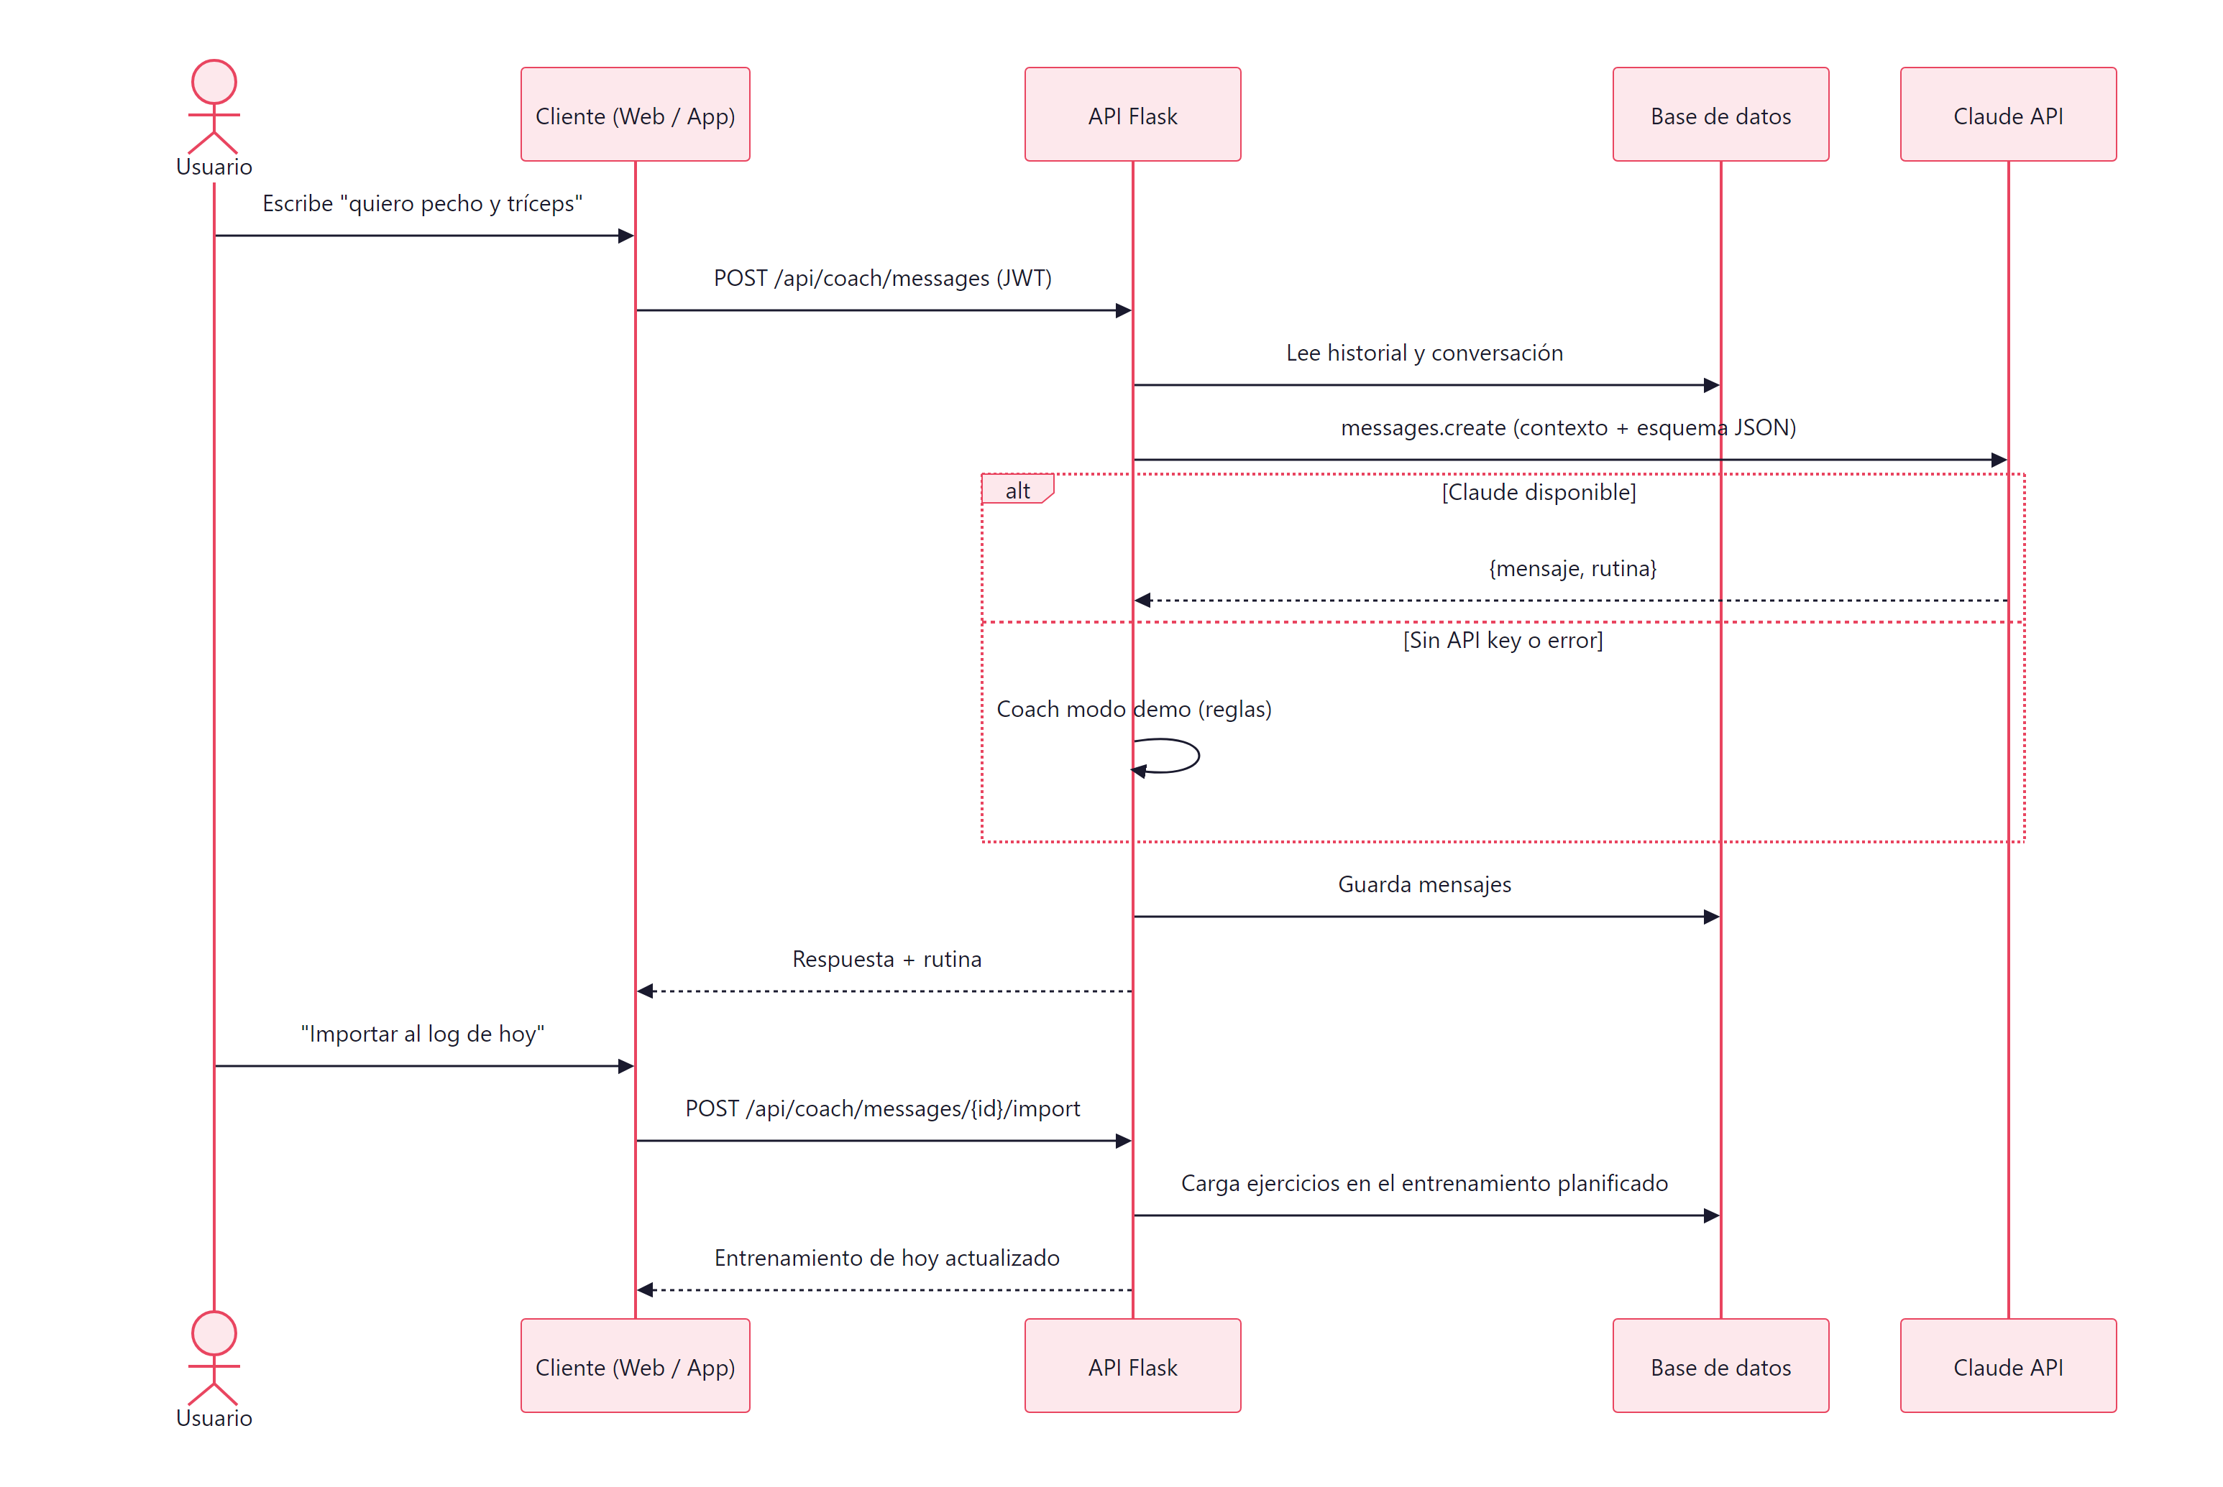
Figura 2 — Secuencia de una consulta al Coach e importación de la rutina

